Урок 59
Поняття про бази даних. Системи управління базами даних та інформаційно-пошукові системи. Призначення та функції систем управління базами даних. Фактографічні й документальні бази даних. Ієрархічна, мережева, реляційна моделі баз даних

Мета:
· увести поняття про бази даних, системи управління базами даних, як про клас прикладних програм. Сформувати уяву учнів про сфери їх використання, основні властивості СУБД;
· навчити створювати, відкривати та переглядати дані в БД;
· познайомити учнів з інтерфейсом СУБД;
· розвивати практичні навички роботи учнів з різними видами інформації;
· виховувати сучасну творчу людину, яка здатна навчатися впродовж життя.
Тип уроку: урок вивчення нового матеріалу.
ХІД УРОКУ
І. Мотивація навчальної діяльності учнів
Інтерактивна вправа «мозковий штурм»
1. Розглядаючи картку, спираючись на вивчений раніше матеріал, учні повинні розповісти, які, на їх думку, дії виконуються? До чого вони приводять?

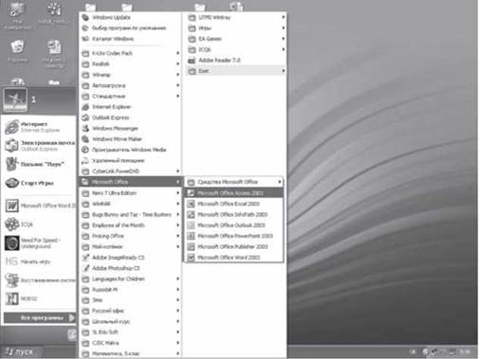

2. Як ви вважаєте, що таке база даних?
3. На вашу думку, чи відрізняються поняття «база даних» та «система управління базами даних»?
На дошці записуються усі ідеї. Потім здійснюється вибір правильних ідей і пошук спільних думок.
Запитайте в учнів, чому, на їхню думку, нова тема починається такою вправою. Після чого проголошується тема, мета та завдання, очікувані результати уроку.

II. Вивчення нового матеріалу
Мета цього етапу уроку — дати учням достатньо інформації, для того щоб на її основі виконувати практичні завдання. Це може бути міні-лекція, робота з роздатковим матеріалом, опанування інформації за допомогою технічних засобів навчання або наочності.
Роздатковий матеріал, наприклад, може містити основні поняття теми:
База даних (БД) — це сукупність однорідних, структурованих, взаємопов’язаних даних з конкретної предметної галузі, які зберігаються на комп’ютерних носіях.

Класифікація баз даних

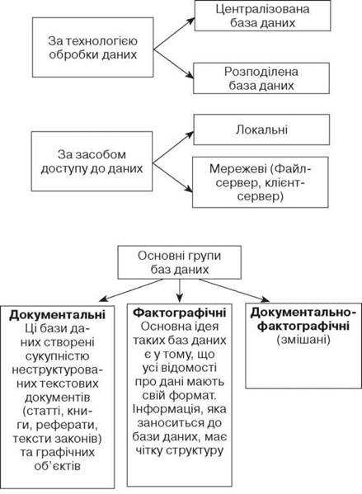

Моделі баз даних
· реляційна модель БД — у більшості випадків двомірний масив або двомірна таблиця чи сукупність взаємопов’язаних таблиць;
· ієрархічна модель БД — представляє собою сукупність об’єктів різнихрівнів,прицьомуоб’єктинижньогорівняпідпорядковуються об’єктам верхнього рівня;
· мережева модель БД — представляється сукупністю об’єктів різних рівнів, проте схема зв’язків між ними може бути повільною.
Управляюча програма, яка призначена для зберігання, пошуку та обробки даних у базі, зветься системою управління базами даних (СУБД)

Функції СУБД:
· можливість маніпулювання даними (ввід, вибір, вставка, оновлення, видалення, редагування таін.);
· можливість пошуку та формування запитів;
· оформлення звітів;
· забезпечення цілісності даних;
· забезпечення захисту даних;
· використання мови, яка дозволяє виконувати нестандартні алгоритми обробки даних;
· створення додатків користувача, які дозволяють об’єднувати різноманітні операції роботи з базою даних у єдиний технологічний процес.

III. Вивчення вікна програми ACCESS (практична робота учнів за комп’ютерами)
Завдання:
1. Запустіть програму ACCESS різними способами:
· для учнів, які мають високий та достатній рівень навчальних досягнень

І спосіб |  |  |  | II спосіб | III спосіб | IV
За допомогою головного меню «Пуск» |  |  |  | За допомогою контекстного меню | За допомогою горизонтального меню вікна папки | Свій спосіб
Опис дій

· для учнів, які мають середній рівень навчальних досягнень — таблиця може містити алгоритм дій

І спосіб |  |  | II спосіб | III спосіб
За допомогою головного меню «Пуск» |  |  | За допомогою контекстного меню | За допомогою горизонтального меню вікна папки
Опис дій
Меню «Пуск»; «Програми»; «Microsoft Office»; «Microsoft Office Access» |  |  | 1. Права кнопка миші, наприклад, на робочому столі;  2. Пункт «Створити»;  3. «Додаток Microsoft Office Access» | 1. Створити папку «ПР-БД»;  2. Відкрити її;  3. Горизонтальне меню «Файл»;  4. «Створити»;  5. «Додаток Microsoft Office Access»

2. Аналіз елементів вікна програми Access, яка зображена на малюнку та на екрані монітору

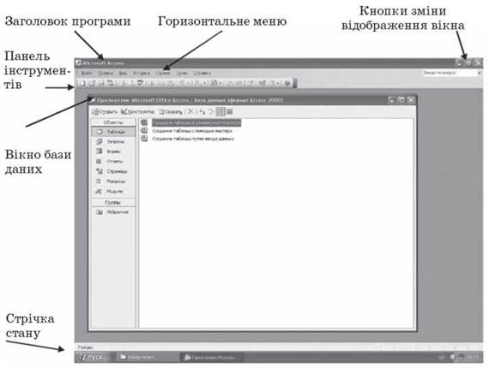

IV. Підсумок уроку
Спільно з учнями заповнити таблицю «Порівняння вікон прикладних програм EXCEL та ACCESS»

 | Спільне | Характерне лише для
 |  | EXCEL |  | ACCESS
Вікно програми | Структура вікна:  • заголовок;  • горизонтальне меню;  • панель інструментів;  • робоча область;  • рядок стану | Основні елементи вікна: аркуш, який має вигляд таблиці. Інформація вноситься до комірок аркуша |  | Робоча область представлена базою даних, яка має свою структуру

Ця таблиця може бути продовжена на наступних уроках.

V. Домашнє завдання
1) Вивчити основні поняття. Створити опорний конспект з теми.
2) Випереджувальне завдання: знайти матеріал з теми «Поняття про системи штучного інтелекту й експертні системи. Моделі подання знань. Бази знань. Логічний висновок. Інтелектуальні системи». (При цьому вчитель рекомендує літературу та наголошує, що матеріал потрібно підготувати до наступного тижня, потім буде підготовка до уроку-конференції, який відбудеться на передостанньому уроку теми.)
﻿

